Московский авиационный институт

(национальный исследовательский университет)

**Факультет №8**

**«Информационные технологии и прикладная математика»**

**Лабораторная работа**

**по курсу**

**«Базы данных»**

**«Учет товаров в магазине запчастей для компьютера»**

Студент: Бахарев Алексей Тимофеевич

Группа: М80 - 306Б - 16

Преподаватель: Кузнецова Елена Владимировна

Оценка:

Дата:

Москва, 2018

1. ТАБЛИЦЫ И СХЕМА ДАННЫХ.

Описание таблиц:

**cashier**– таблица, содержащая в себе данные о всех кассирах предприятия.

|  |  |  |  |  |
| --- | --- | --- | --- | --- |
| Наименование полей | cashier_id | name | surname | phone_number |
| Значение данных | Идентификационный номер кассира | Имя кассира | Фамилия кассира | Телефонный номер кассира |
| Тип данных | numeric | character | character | character |
| Размер поля | 3 | 10 | 20 | 10 |
| Тип ключа | Primary | Regular | Regular | Regular |

**cashbox**– таблица, содержащая данные о кассовых аппаратах, используемых на предприятии.

|  |  |  |  |  |
| --- | --- | --- | --- | --- |
| Наименование полей | cashbox_id | producer | start_of_use | service_date |
| Значение данных | Идентификационный номер кассового аппарата | Название компонента | Дата ввода в эксплуатацию | Дата последнего тех обслуживания |
| Тип данных | numeric | character | date | date |
| Размер поля | 4 | 100 |  |  |
| Тип ключа | Primary | Regular | Regular | Regular |

**сheck**– таблица, содержащая информацию о выданных чеках.

|  |  |  |  |  |
| --- | --- | --- | --- | --- |
| Наименование полей | check_id | date_time | cashier_id | cashbox_id |
| Значение данных | Идентификационный номер чека, выбитого кассиром на кассовом аппарате | Дата и время создания чека | Идентификационный номер кассира | Идентификационный номер кассового аппарата |
| Тип данных | numeric | date | numeric | numeric |
| Размер поля | 4 |  | 3 | 4 |
| Тип ключа | Primary | Regular | Regular | Regular |

**Check_good** – связующая таблица для таблиц чеков и товаров.

|  |  |  |  |  |
| --- | --- | --- | --- | --- |
| Наименование полей | check_good_id | check_id | good_id | amount |
| Значение данных | Идентификационный номер записи | Идентификационный номер лекарства(например: M1) | Название лекарства | Идентификационный номер компании(например: I1) |
| Тип данных | integer | numeric | numeric | numeric |
| Размер поля | 4 | 4 | 4 | 4 |
| Тип ключа | Primary | Regular | Regular | Regular |

**good** – таблица, в которой указана информация о товарах, реализуемых на предприятии.

|  |  |  |  |  |  |
| --- | --- | --- | --- | --- | --- |
| Наименование полей | good_id | name | unit | price | shipping_date |
| Значение данных | Идентификационный номер товара | Название товара | Единица измерения | цена | Дата выгрузки на склад |
| Тип данных | numeric | character | character | numeric | date |
| Размер поля | 10 | 50 | 10 | 6 |  |
| Тип ключа | Primary | Regular | Regular | Regular | Regular |

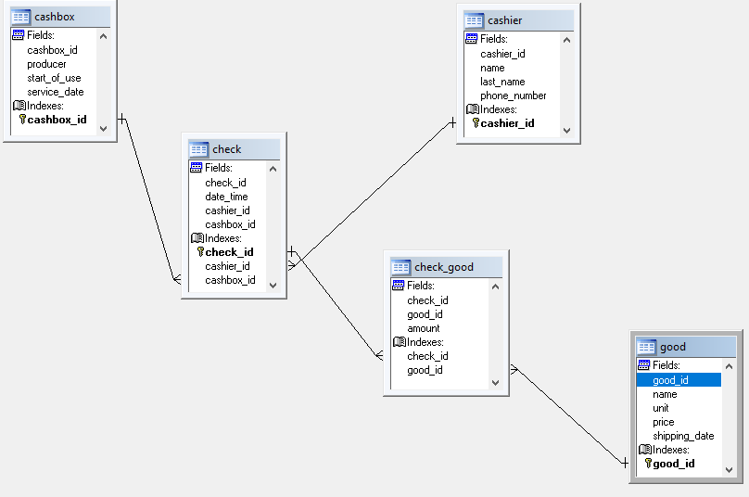

1. Проектирование базы данных

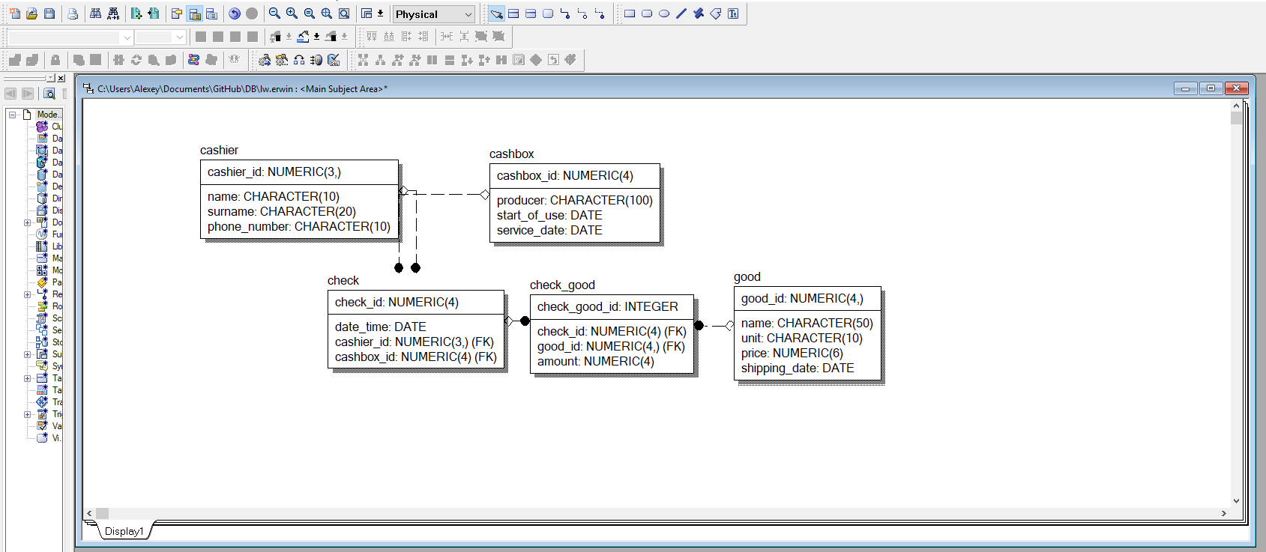

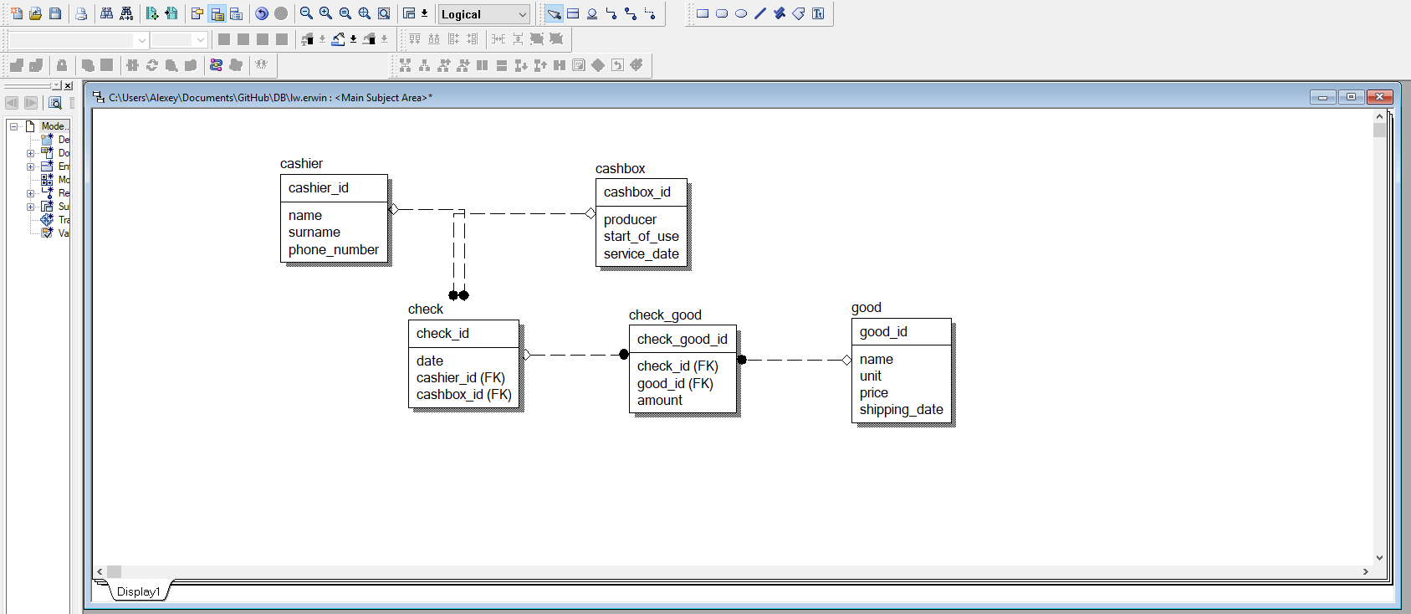

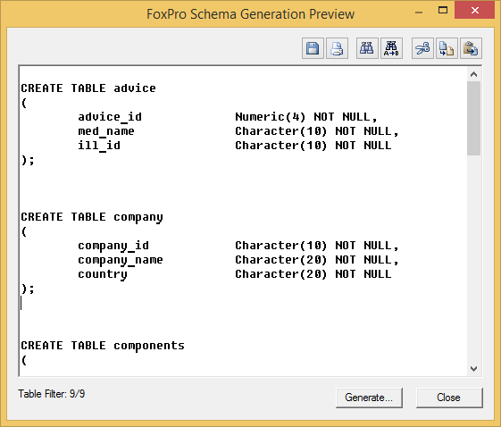

1. Запросы:

**1.Пары компаний из одной страны.**

SELECT a.company_name as A, b.company_name as B, a.country;

FROM company as a, company as b;

WHERE (a.company_name > b.company_name) AND (a.country = b.country)

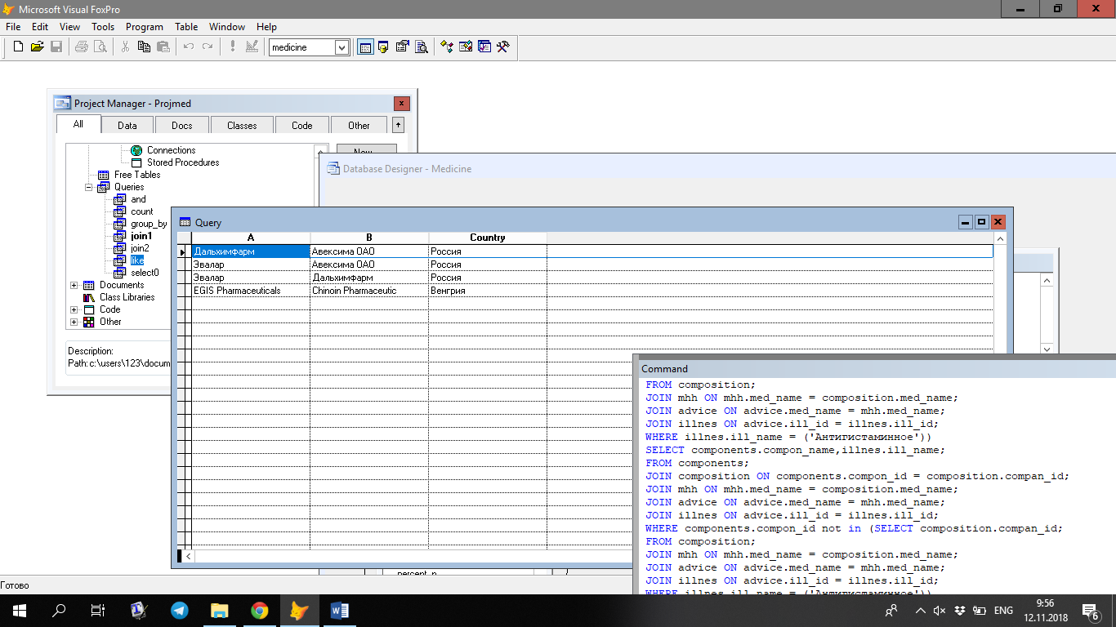

**2.Какие компоненты не используются в антигистаминных препаратах?**

SELECT components.compon_name,illnes.ill_name;

FROM components;

JOIN composition ON components.compon_id = composition.compan_id;

JOIN mhh ON mhh.med_name = composition.med_name;

JOIN advice ON advice.med_name = mhh.med_name;

JOIN illnes ON advice.ill_id = illnes.ill_id;

WHERE components.compon_id not in (SELECT composition.compan_id;

FROM composition;

JOIN mhh ON mhh.med_name = composition.med_name;

JOIN advice ON advice.med_name = mhh.med_name;

JOIN illnes ON advice.ill_id = illnes.ill_id;

WHERE illnes.ill_name = ('Антигистаминное'))

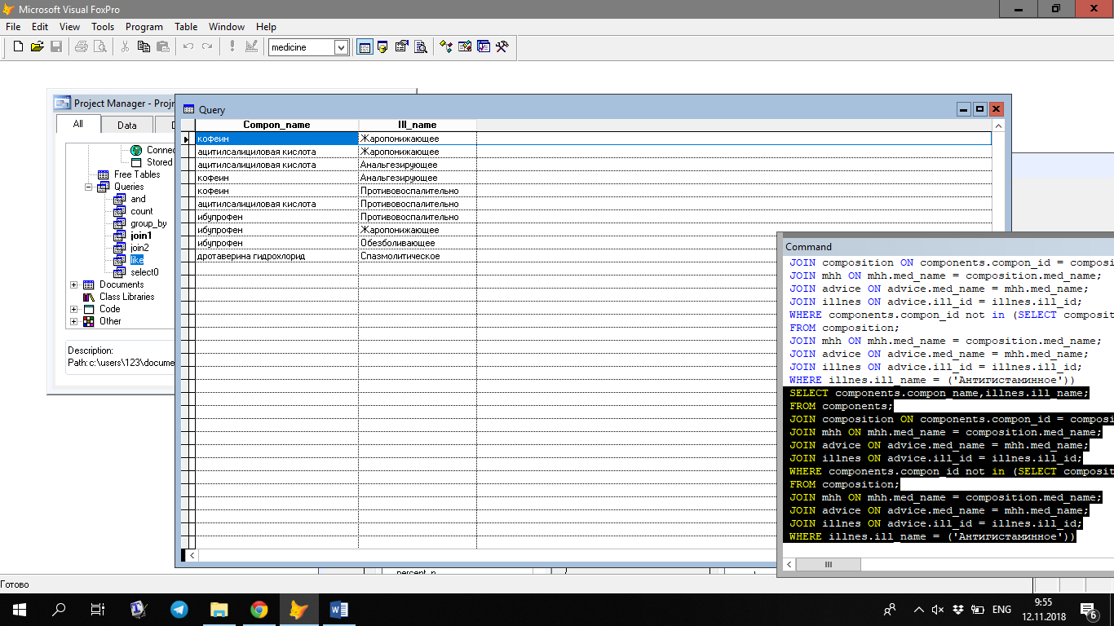

**3.Компания, которая выпускает максимальное количество лекарств**.

SELECT A.company, A.count;

FROM (;

SELECT company.company_name as company,COUNT(directory.med_name) as count;

FROM directory;

JOIN company ON company.company_id = directory.company_id;

GROUP BY company.company_name) as A;

WHERE A.count = (SELECT MAX(B.count) FROM (;

SELECT company.company_name as company,COUNT(directory.med_name) as count;

FROM directory;

JOIN company ON company.company_id = directory.company_id;

GROUP BY company.company_name) as B)

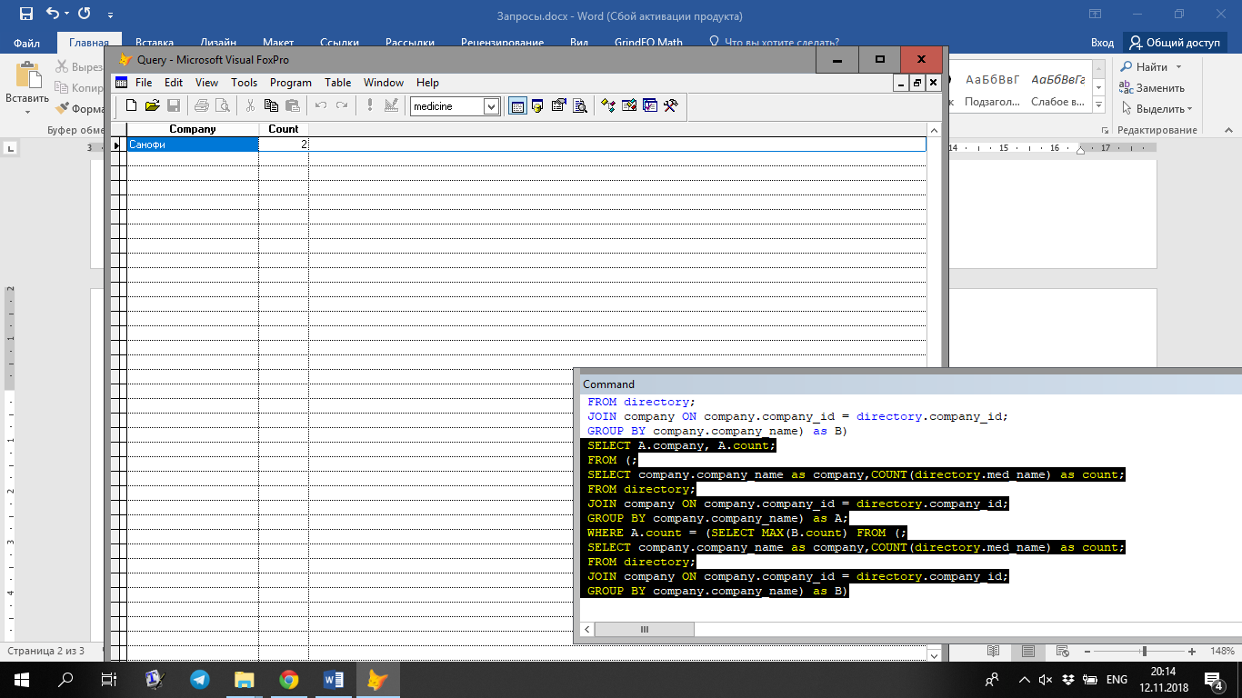

**4. Лекарства, у которых процент содержания активного вещества выше среднего.**

SELECT Distinct mhh.med_inter_name;

From mhh;

JOIN composition ON composition.med_name = mhh.med_name;

WHERE composition.percent_n > (SELECT AVG(composition.percent_n);

FROM composition)

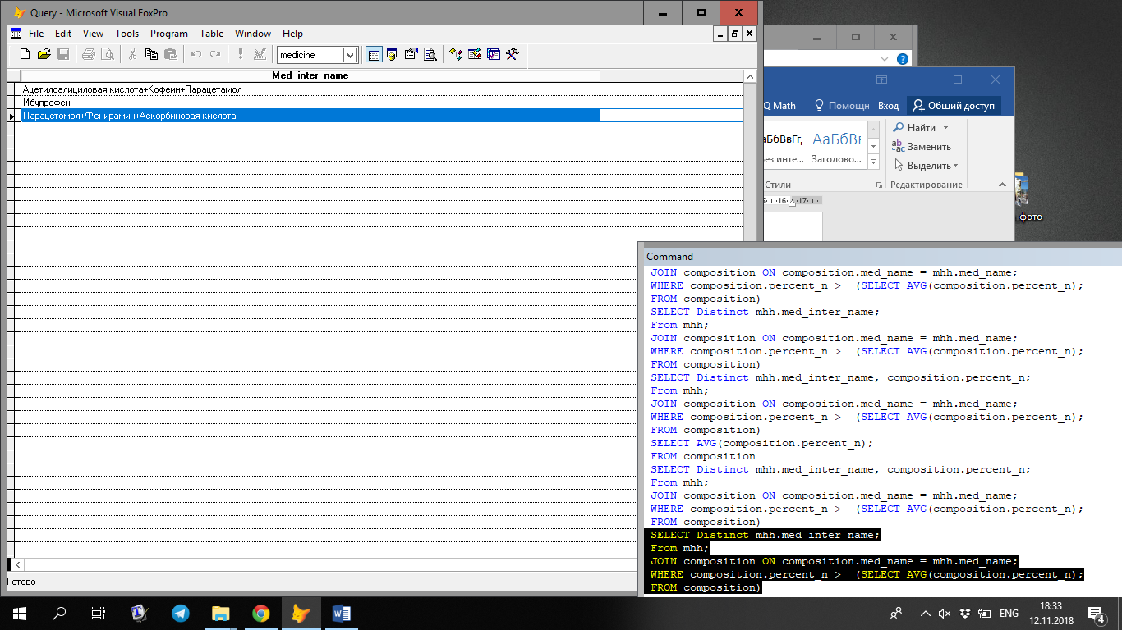

**5. Лекарства, в которые входят такие же компоненты, как и в Цитрамон П.**

SELECT DISTINCT components.compon_name,directory.med_title;

FROM components;

JOIN composition ON components.compon_id = composition.compan_id;

JOIN mhh ON mhh.med_name = composition.med_name;

JOIN directory ON directory.med_name = mhh.med_name;

WHERE composition.compan_id in (;

SELECT composition.compan_id;

FROM composition;

JOIN mhh ON mhh.med_name = composition.med_name;

JOIN directory ON directory.med_name = mhh.med_name;

WHERE directory.med_title = ('Цитрамон П'))

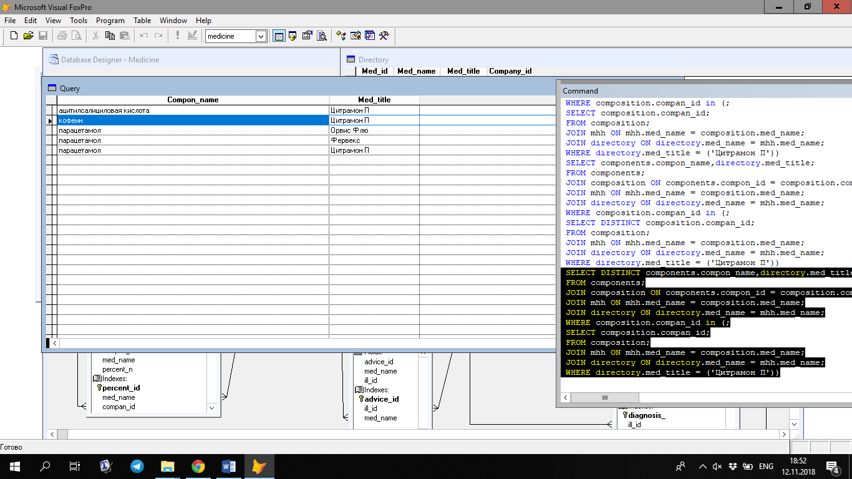

**6. Лекарство, в котором меньше всего парацетамола.**

SELECT DISTINCT directory.med_title, components.compon_name, composition.percent_n;

FROM components;

JOIN composition ON components.compon_id = composition.compan_id;

JOIN mhh ON mhh.med_name = composition.med_name;

JOIN directory ON directory.med_name = mhh.med_name;

WHERE composition.percent_n in;

(SELECT Min(composition.percent_n);

FROM composition;

JOIN mhh ON mhh.med_name = composition.med_name;

JOIN directory ON directory.med_name = mhh.med_name;

JOIN components ON components.compon_id = composition.compan_id;

GROUP BY composition.compan_id);

AND components.compon_name = ('парацетамол')

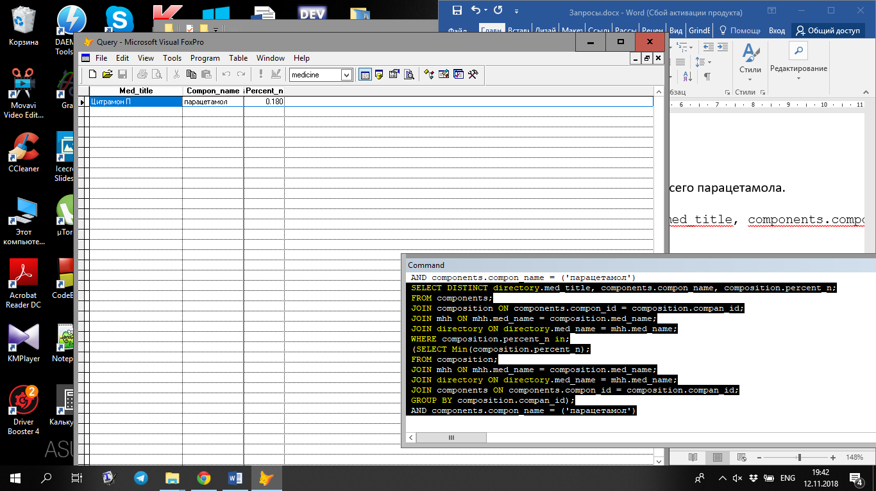

2. SELECT cashier.name FROM cashbox, check, cashier;

WHERE cashbox.cashbox_id = check.cashbox_id AND check.cashier_id = cashier.cashier_id AND DTOS(check.date_time) > "20110501" AND DTOS(check.date_time) < "20111231" AND cashbox.cashbox_id = 100;

group BY cashier.name

4. SELECT check.check_id FROM check, check_good, good;

WHERE check.check_id = check_good.check_id AND check_good.good_id = good.good_id AND good.good_id = 8100 AND DTOS(check.date_time) >= "20110601" AND DTOS(check.date_time) <= "20110901"

1. SELECT good.name as A, good.name as B FROM check, check_good, good;

WHERE check.check_id = check_good.check_id AND check_good.good_id = good.good_id AND check.check_id = 15 AND A > B